МИНИСТЕРСТВО НАУКИ И ВЫСШЕГО ОБРАЗОВАНИЯ РОССИЙСКОЙ ФЕДЕРАЦИИ

федеральное государственное автономное образовательное учреждение высшего образования

Санкт-Петербургский национальный исследовательский университет информационных технологий

механики и оптики

Мегафакультет трансляционных информационных технологий

Факультет информационных технологий и программирования

Лабораторная работа № 5

**«Управление памятью в ОС Linux»**

**По дисциплине «Операционные системы»**

Выполнил студент группы №M3203

***Афти Александр Александрович***

Проверил

***Титова Анастасия Витальевна***

***САНКТ-ПЕТЕРБУРГ***

***2020***

**Текущая конфигурация операционной системы**

1. Общий объем оперативной памяти (MemTotal) - 228.8 мб
2. Объем раздела подкачки (SwapTotal) – 820 мб
3. Размер страницы виртуальной памяти (PAGE_SIZE) – 4 кб
4. Объем свободной физической памяти в ненагруженной системе (MemFree) – 25.9 мб
5. Объем свободного пространства в разделе подкачки в ненагруженной системе

(SwapFree) – 744 мб

**Задание на лабораторную работу**

Проведите два виртуальных эксперимента в соответствии с требованиями и проанализируйте их результаты. В указаниях ниже описано, какие данные необходимо фиксировать в процессе проведения экспериментов. Рекомендуется написать «следящие» скрипты и собирать данные, например, из вывода утилиты top автоматически с заданной периодичностью, например, 1 раз в секунду. Можно проводить эксперименты и фиксировать требуемые параметры и в ручном режиме, но в этом случае рекомендуется замедлить эксперимент, например, уменьшив размер добавляемой к массиву последовательности с 10 до 5 элементов.

**Эксперимент №1**

mem.bash

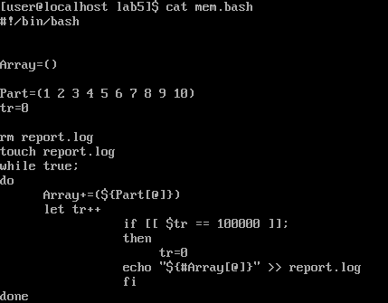

Первый этап:

Последняя запись журнала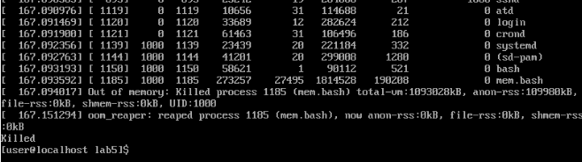

Файл report.log

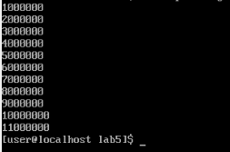

Последние строки в журнале после аварийного завершения процесса

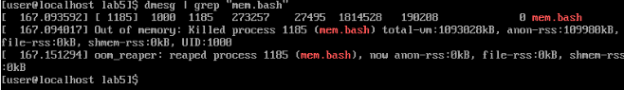

Второй этап:

mems.bash для запуска в фоновом режиме

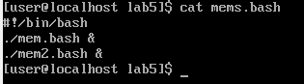

Последние строки в журнале после аварийного завершения процесса

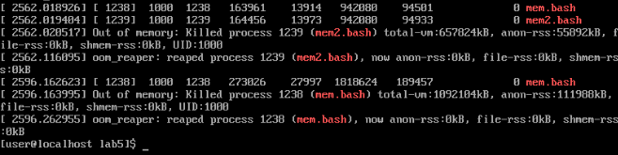

Файлы report.log и report2.log

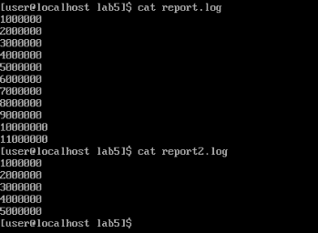

**Графики изменений (1 этап)**

Mem free относительно времени

Swap free относительно времени

Программа быстро занимает всю физическую память. Потом происходит подкачка памяти , она начинается примерно с 7 секунды после запуска скрипта. Когда место заканчивается место в разделе подкачки памяти происходит аварийное завершение работы. Первое место всегда занимал скрипт mem.bash , вторую позицию занимал top. Процесс(скрипт) systemmd всегда находился в пятерке. Остальные то появлялись то пропадали.

**Графики изменений величин на 2 этапе**

Mem free относительно времени

Swap free относительно времени

Схема абсолютно аналогична 1 этапу, но после аварийного завершения работы mem2.bash освобождается какая-то часть физической и подкачеемой памяти. Которое весьма быстро занимается другим скриптов, после того как память закончится, также происходит аварийное завершение. Первые места, до первой аварийной остановки, занимали скрипты mem.bash + mem2.bash , команда top почти всегда была третьей . Также мы могли наблюдать процесс systemmd.

**Эксперимент №2**

Скрипт newmem.bash

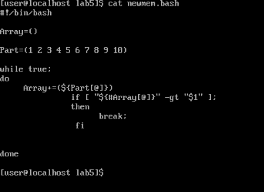

Основной этап :

Скрипт testnewmen.bash(N – максимальный размер массива , К – количество запусков)

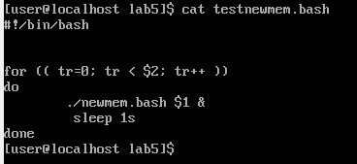

Работает при значениях N= 1100000 , K = 10 (N в десять раз меньше критичного 11000000 из 1 опыта)



При попытке запуска скрипта с параметрами N = 1100000 , K = 30 получаем много аварийно завершенных процессов (18 штук)

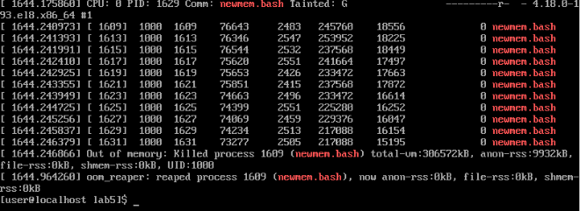

Так как мы многократно запускаем скрипт newmem.bash мы заполняем всю физическую память, потом начинает занимать раздел памяти, который предназначен для подкачки. Туда уходит очень много информации. Время, которое уходит на свопинг сильно снижает производительность, которое может быть больше, чем время выполнения программы.

С помощью попыток запуска, программ, я пришел к выводу, что максимальное N лежит в диапазоне с 735000 до 740000, для 735000 +, для 740000 уже –

735000  


740000





Гугл диск c графиками в Excel, а также видео демонстрации работы команды top в 1 эксперименте  
https://drive.google.com/drive/folders/1GmUQNW9u8sv6N0A8rtfohCGF4SHptJX7?usp=sharing